Strain Counterstrain
di Istituto Jones
La tecnica Strain Counterstrain, prima denominata "Rilascio spontaneo da posizionamento", fu ideata negli anni '50 da un noto osteopata Americano, il Dr. Lawrence H. Jones, che sviluppò questo approccio innovativo per il trattamento dei disordini muscolo-scheletrici.
Nata per caso, "inciampando su un fortunato incidente" secondo le parole dello stesso dott. Jones, la tecnica è stata praticata in principio su un paziente affetto da una seria lombalgia causa di dolori insopportabili. Fu così che, dopo svariati tentativi, il dott. Jones riuscì a trovare la posizione più confortevole, quasi asintomatica per il paziente che vi rimase per circa venti minuti, senza accusare alcun dolore. La stupefacente ed inaspettata scoperta indusse il dott. Lawrence H. Jones a cercare di trovare una posizione comoda per ogni disturbo che i pazienti accusassero, e gli ci vollero oltre vent'anni di studio per sviluppare e creare la definitiva tecnica di Strain e Counterstrain con i suoi "Tender Point" (TP) punti tesi, anteriormente e posteriormente al corpo, i suoi novanta secondi di riposizionamento e la giusta sequenza di diagnosi e trattamento.
I "Tender Points" (TP), punti tesi, sono delle piccole aree di tensione nei tessuti di tutto il corpo che, una volta localizzate, orientano la diagnosi e guidano l'operatore nella sua valutazione e strategia di trattamento.
La posizione ideale nella quale vi è perlomeno una riduzione di due terzi di tensione nei (TP) indica il corretto posizionamento del corpo.
Quando il Dr. Lawrence Jones morì, c'erano circa 180 punti tesi (TP) e relative tecniche. Ad oggi i suoi successori hanno sviluppato e migliorato la tecnica coprendo oltre 300 (TP).
La tecnica Strain Counterstrain è dunque un'approccio manuale osteopatico, che consiste in una procedura di riposizionamento passivo del corpo verso una posizione di maggior comodità. La tecnica consiste in un gentile sovrallungamento diretto nella direzione opposta al erroneo messaggio di stiramento. Questa posizione passiva risolleva il paziente dal dolore e ripristina l'area in disfunzione, riducendo ed arrestando l'inappropriata attività propriocettiva che mantiene la disfunzione somatica nell'area interessata.
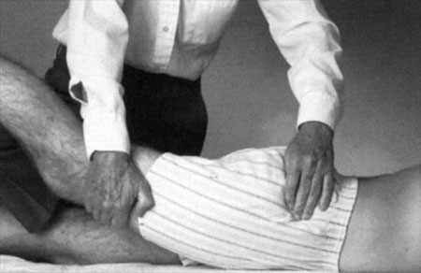

La tecnica Strain Counterstrain è utilizzata per diversi scopi:
- Rilasciare la tensione di aree tese del corpo
- Ripristinare il movimento articolare
- Ristabilire la forza in regioni muscolari indebolite
- Migliorare aree di ristretta mobilità
La tecnica Strain Counterstrain (SCS) può inserirsi nel corredo di tecniche migliorandole ed affinando notevolmente le capacità palpatorie ed aumentando l'efficacia di altre tecniche. L'uso terapeutico di questa tecnica è ampio e va dai traumi acuti ai dolori cronici, osteoporotici, post operatori, dolori in gravidanza, pediatrici, neurologici ed anche da protesi articolari.
I benefici di questa tecnica sono di immediato riscontro da parte del paziente, che può istantaneamente percepire la diminuzione di tensione ed il nuovo equilibrio strutturale dell'area trattata.
La tecnica di Strain Counterstrain può essere applicata a qualunque regione del corpo in un modo assolutamente non invasivo. I pazienti acuti hanno una risposta formidabile per la caratteristica gentilezza del suo approccio, mentre i pazienti cronici possono ottenere risultati rilevanti laddove altre tecniche hanno fallito.
Ogni parte del corpo è mantenuta nelle posizioni per soli 90 secondi e poi riportata nella sua posizione fisiologica in un modo dolce e lento, prima di scegliere la zona successiva da trattare. Generalmente con una semplice posizione il clinico può spegnere multiple aree di (TP). La corretta sequenza di trattamento valuterà per intero il corpo e le sue disfunzioni trattandole una dopo l'altra di modo da ripristinare l'omeostasi dei tessuti.

Istituto Jones
2 Luglio 2010

